实验任务
- 已知连续系统的传递函数为
$G(s)=\frac{s^{2}+6s+8}{s^{2}+4s+3}$
试判断该系统的稳定性，可控性和可观性。要求用Matlab实现。
- 对于系统
在Simulink中用三种方法进行系统脉冲响应和阶跃响应求解。
（1）用传递函数形式建模。
（2）用状态方程形式建模。
（3）用积分模块构造微分方程。
- 已知被控对象的传递函数为
（1）对系统采用比例控制，比例系数分别为Kc=0.1,2.0,2.4,3.0,3.5；试求各比例系数下系统的单位阶跃响应。
（2）利用PID tuner调节PID参数，比较控制效果。
- 轿车沿直线山坡路向前行驶。受力情况及参数如下：
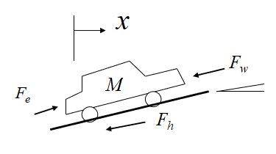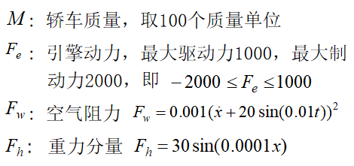
要求设计一简单的比例放大器，使轿车能以指定的速度运动，初始时刻车速为20km/h，20s后车速提升为40km/h，60s后车速提升为60km/h，100s后车速降回20km/h。

- 一阶倒立摆控制系统设计及仿真
1.建立一阶倒立摆系统的数学模型
以小车受到的水平方向的驱动力为输入，以小车的水平坐标x和倒摆偏离垂直方向的角度θ为输出，选择小车的水平坐标x、水平方向速度$\dot{x}$、倒摆偏离垂直方向的角度θ和偏离角速度$\dot{θ}$为状态变量，并对该非线性系统在参考位置(θ＝0)附近进行线性化处理。
小车质量2kg；小球的质量0.1kg； 倒摆的杆长0.5m。
2.系统的开环仿真
非线性模型和线性模型的开环仿真，比较阶跃响应结果。
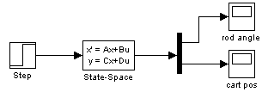
3.输出反馈设计
通过调整增益k1、k2是否能得到稳定的系统？
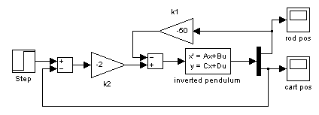

4.状态反馈设计
(1)系统可控性判别。
(2)闭环系统的极点配置。根据系统的动态性能，确定闭环系统期望极点。
(3)确定反馈增益。

- 无人飞行器的最优高度控制，飞行器的控制方程如下：
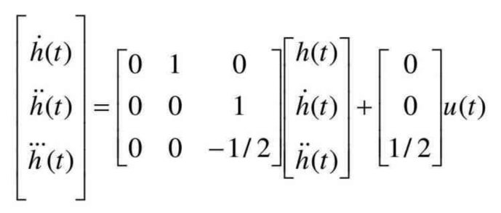
h（t）是飞行器高度，即系统输出，u（t）是油门输入，设计油门控制律使得如下指标最小：
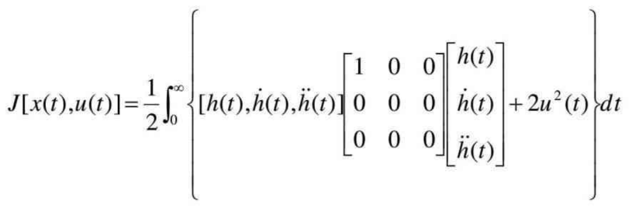
初始状态。
（1）实现系统最优高度控制，绘制系统状态与控制输入曲 线。
（2）对以下给定Q、R矩阵的最优控制进行比较，比较各状态变量和输入量达到稳态所需时间（响应速度）以及波动幅度，确定最合适的Q、R矩阵。
